1EL6010 INGENIERIA DE ALTA TENSION

**EJERCICIO 2**

**Prof.: N. Morales - R. Alvarez 16/Abril/2021**

**Grupo de 2 alumnos Fecha de entrega: 19/Abril/2021**

**Problema 1.-**

A cierta distancia de una línea de transmisión, el campo eléctrico generado por la línea es 0,8 kV/m. En ese punto se encuentra detenido un vehículo, cuyas dimensiones (en mm) son:

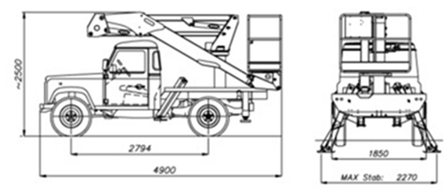

1. Suponiendo que el vehículo se encuentra absolutamente aislado de tierra por sus neumáticos (50 cm), evalúe su capacitancia a tierra y el voltaje inducido sobre el vehículo.
2. En esta situación, determine la corriente permanente que puede descargar a través de un operario que haga contacto continuo con el vehículo y tierra. Suponga 5.000 Ohms de resistencia del cuerpo humano, incluido calzado.
3. Suponiendo ahora que el vehículo se conecta directamente a tierra, evalúe la corriente de régimen permanente que descarga el vehículo a tierra.
4. En el mismo sector se ubica otro operario, pero independiente del vehículo. Utilizando el modelo de 2 cargas para este segundo operario, calcule la corriente inducida que deriva a tierra .
5. Comente

**Problema 2.**

Próximo a una línea de transmisión de 220 KV, en un sector donde existe un campo eléctrico de 1,2kV/m, se ha construido una bodega de 3m*4m (ancho *largo) y 2,5m de alto. La bodega tiene paredes de madera seca, que otorga una resistancia de 100Mega Ohms a tierra, y un techo conductivo de zinc que aumenta 0,75m la altura sobre la estructura de base.

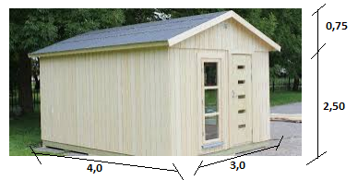

1. Determine el voltaje inducido sobre el techo de zinc.

Un volantín cae sobre el techo y un niño intenta recuperarlo subiendo al techo con ayuda de una escalera.

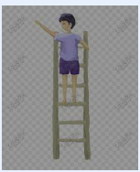

b) Suponiendo que utiliza una escala de madera seca, calcule la corriente de régimen permanente que puede derivarse a través de la escalera, cuando ésta hace contacto conjuntamente con el techo y con tierra.

Suponga 2 Mega Ohms la resistencia de la escalera.

1. c) Suponiendo ahora que utiliza una escalera de aluminio, (conductor perfecto) directamente en contacto con tierra, calcule la corriente de régimen permanente que el techo descarga a tierra a través de la escalera.



d) Si el niño apoya primero la escalera de aluminio en el techo, soportándola, y es él quien hace el contacto con tierra, calcule la corriente de régimen permanente que puede circular por su cuerpo.

Suponga una impedancia de 1.000 Ohms.

1. Comente